
PREMIUM КЛАСС ГАРАНТИЯ 5 ЛЕТ Светодиодные промышленные светильники BarrusGroup
ДСП20-15-001
IP65 220V
Д

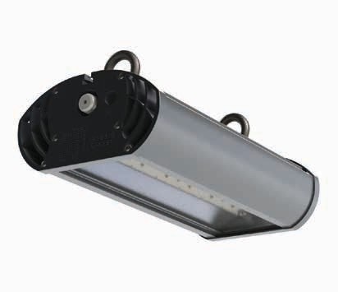Светодиодный промышленный светильник BarrusGroup ДСП20-15-001 предназначен для установки на подвес, на ровную потолочную поверхность или стену. Заменяет традиционные светильники типа ЛСП2х18.
Светодиоды OSRAM (Германия) последнего поколения.
Электронные компоненты от лучших мировых производителей: Texas Instruments, Fairchild Semiconductors, Epcos, Murata, Tyco Electronics, On Semiconductors.
Рассеиватель PLEXIGLAS (Германия) сохраняет свои оптические свойства на протяжении 30 лет и эффективно рассеивает световой поток. Светильник дополнительной оптикой не укомплектован.
Сфера применения: освещение периметра, погрузочно/разгрузоч- ных зон, местное освещение, освещение подъездных территорий, охранное освещение, освещение промышленных предприятий.
ПРОМЫШЛЕННОЕ ОСВЕЩЕНИЕ

Модификации
Рассеиватель: PlexiGlas (производство Германия) |  | Цветовая температура, К
 |  | 5000 | 4000
Светильник | Крепление | Артикул | Артикул
ДСП20-15-001 | Подвесное | 501501100 | 501501101
ДСП20-15-001 | Поворотное | 501501110 | 501501111
ДСП20-15-001 | Накладное | 501501120 | 501501121

Возможно изготовление светильников для пожароопасных помещений

Тип крепления

260

260

260
Технические характеристики
Световой поток, Лм 2400
Потребляемая мощность, Вт 15
Напряжение питания, В 180-265
Частота, Гц 50
Рабочий ток светодиодов, А 0,175
Cos φ блока питания >0,95
КПД источника питания >0,9
Марка светодиодов Osram S5
Индекс цветопередачи, Ra 72
Цветовая температура, К 5000
Количество светодиодов, шт. 14
КСС светильника по ГОСТ Р 54350-2011 Д Габаритные размеры, В х Д х Ш, мм (без креплений) 74х260х137 Масса, кг 1,5
Класс защиты IP 65
Климатическое исполнение УХЛ 1 Класс защиты от поражения электрическим током I
127
Срок службы светильника, ч 60000

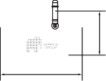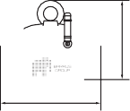накладное подвесное поворотное
137

156
137
74
100

Габаритные размеры

260
Кривая силы света «Д»
Условия эксплуатации светильника
Атмосферное давление от 630 до 800 мм рт. ст. Температура окружающего воздуха от -40 до +60 °С Предельная относительная влажность не более 95% при 25 °С

137
1055°°
90°
1055°°
90°
75° 75°
60°
100
60°
150
45°
200
22550
45°
30°
15° 0° 15° 3300°
74

Продукция завода BarrusGroup распространяется через широкую сеть представителей. Подробную информацию Вы можете получить по телефону горячей линии: 8-800-555-8-678.
38

www.brgp.ru

